# 外部环境监控及方向预测

## 指数及期货

### 亚洲盘

1. 日经225本周累计上涨1.05%，在连续大涨两周之后，本周略微盘整之后继续上涨，日线如图 1所示，目前来到了1月份的高点附近，周五收盘刚好收在了1月份的高点上方一点点，未来如果走势强的话，可能会直接高开突破该位置，或者在该位置盘整一段时间再突破，都是比较好的走法，如果有回落，关注下方缺口及前期突破区间的支撑；

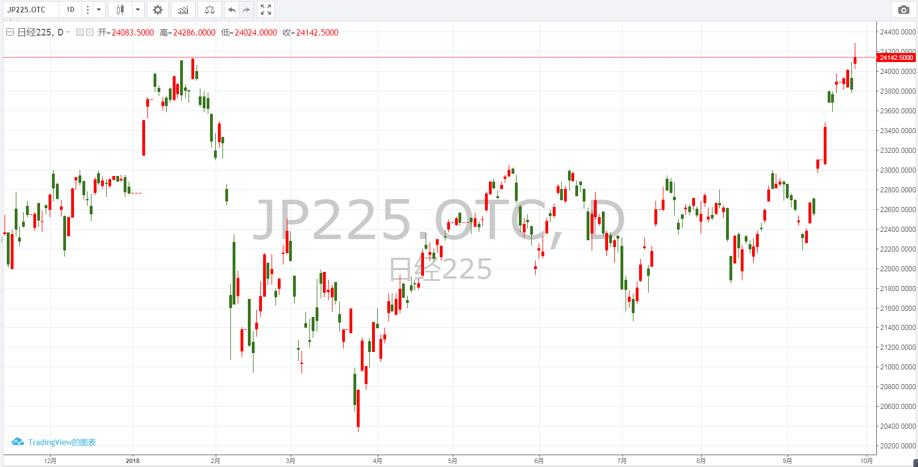

图 1

1. 恒指本周累计下跌-0.59%，恒指本周周线上收十字，全周波幅相对较小，日线图如图 2所示，上方的下跌趋势线阻力还是很明显，下面MA5也一直未跌破，走势相对还算健康，上周周报中提到可能不会很快向上突破，短期可能会有一个洗盘的过程，本周的走势基本符合预期，下周的走势可能会比较关键，10月及第四季度的开始，比较好的走势是能够突破上方的趋势线，这样10月份可能会有一波比较好的行情，如果未能突破而是向下的话走势可能就比较负面，可能会进一步探底，或者回到26900附近，走出头肩底。

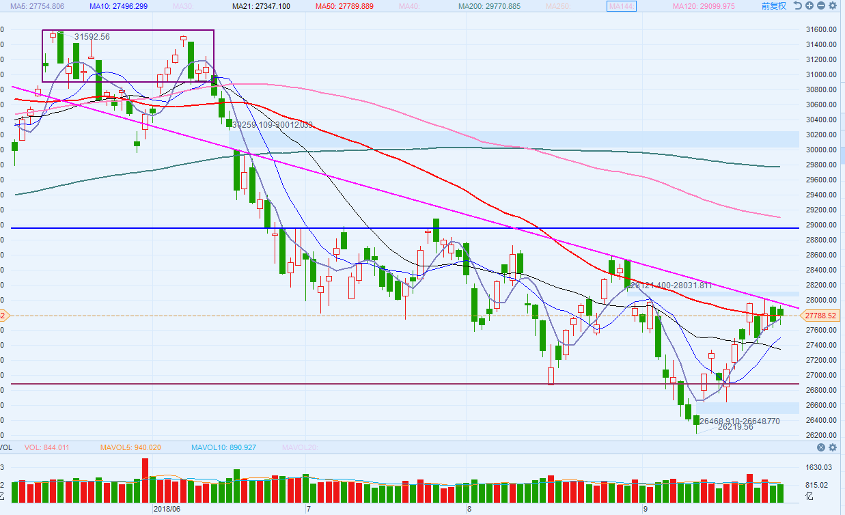

图 2

1. 上证本周累计上涨0.85%，日线如图 3所示，上证本周的走势相对较强，一方面有利好的支撑，MSCI因子可能提高，纳入富时罗素指数，加息落地等，另一方面可能有国家队护盘的影响，在2800附近盘整之后，目前暂时有站稳突破的迹象。目前市场上对于10月份A股的行情大都比较看好，历史数据也显示，10月份也是A股近几年来走的比较好的月份。如果继续下来的话大的支撑看2750左右。

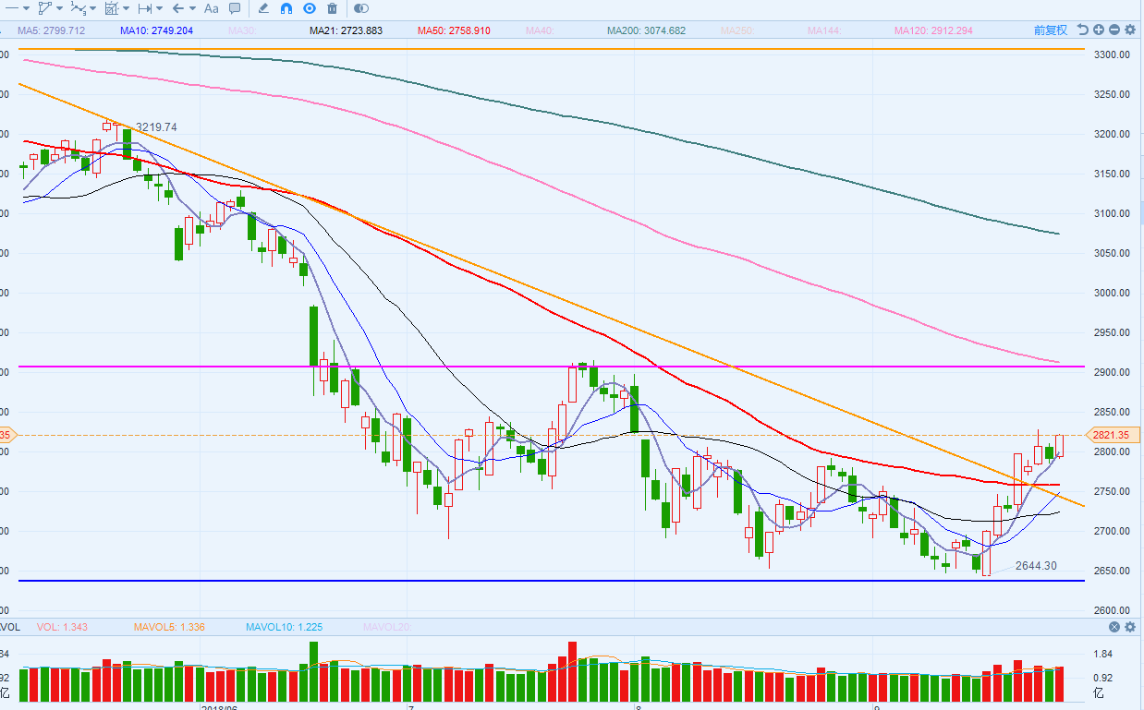

图 3

### 欧洲盘

1. 德国DAX本周累计下跌-1.48%，日线如图 4所示，本周前四天走势比较正常，在压力位附近盘整，周五受意大利的影响欧洲普遍大跌；

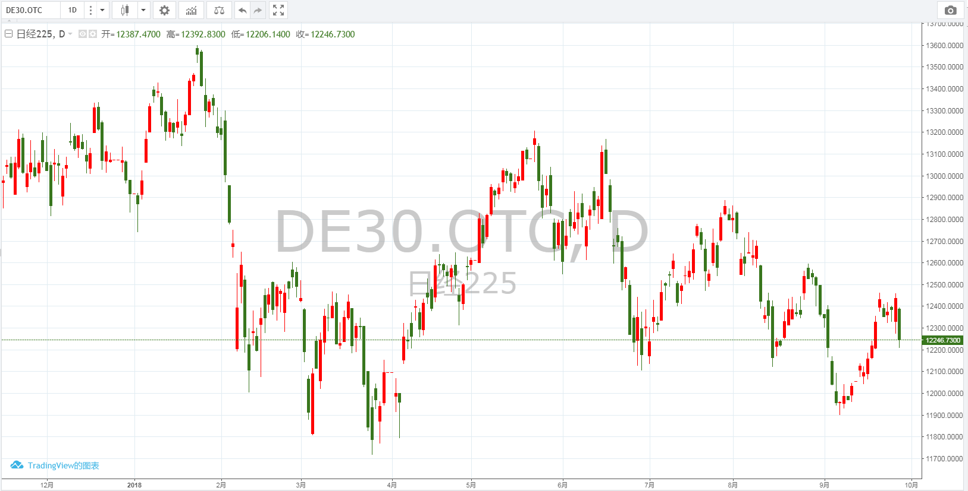

图 4

1. 英国富时100本周累计上涨0.69%，日线如图 5所示，在前期压力位附近盘整，走势比较健康，关注能否突破；

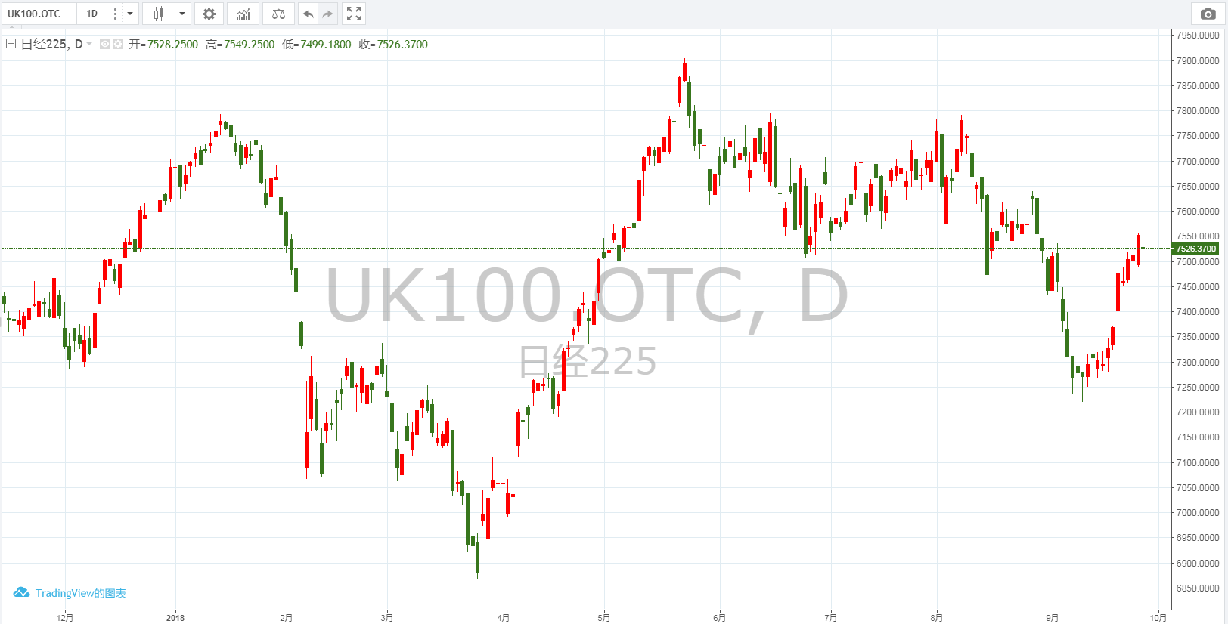

图 5

1. 法国CAC40本周累计下跌-0.01%，日线如图 6所示；

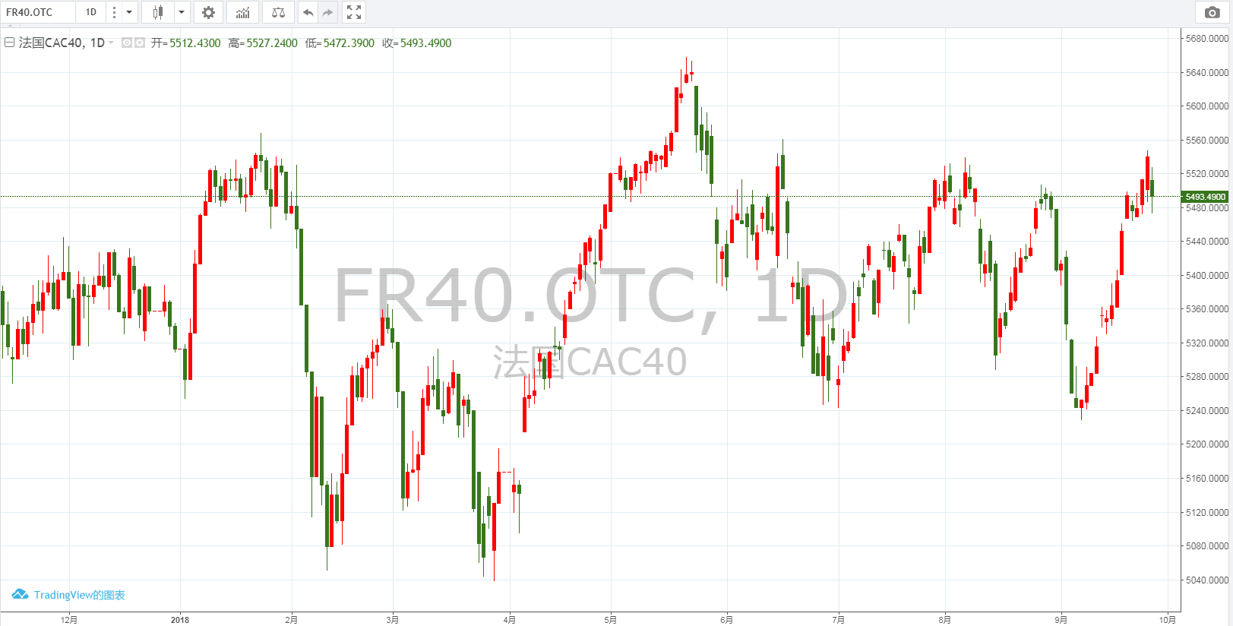

图 6

### 美股三大股指

1. 道指本周累计下跌-1.07%，周线收孕线（高位孕线是一种见顶信号，但是美股很强可能不一定适用），日线如图 7所示，在上周加速上涨之后本周开始回调，暂时走势还算正常，没有破位，周四周五连续收孕线，目前可能在以周三K线作base，下面需要关注趋势线及前期高点的支撑。

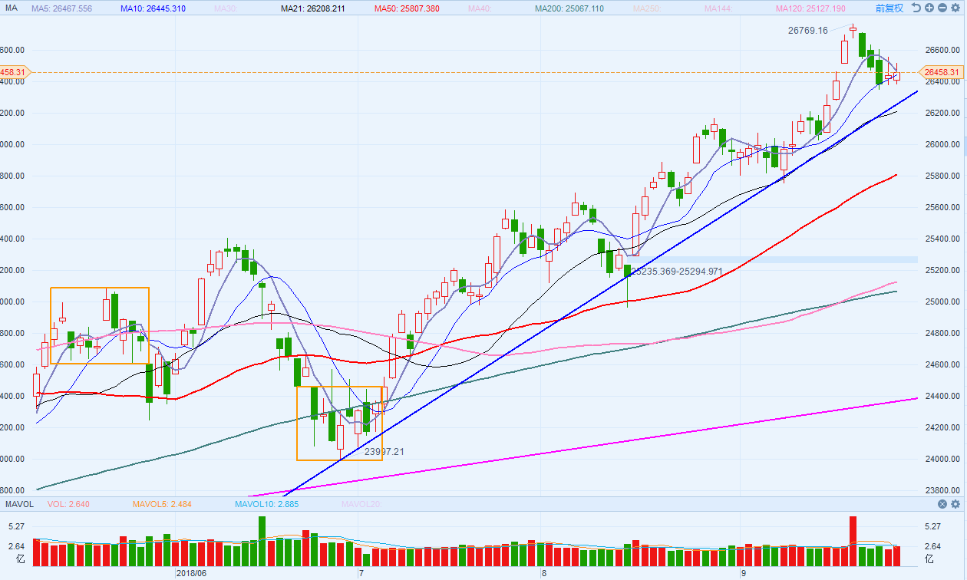

图 7

1. 纳指本周累计上涨0.74%，日线如图 8所示。在8月30新高8133之后纳指已经回调了一个月了，本周有略微走稳的迹象，但一直还未能突破上方第一个压力位8050附近。目前多根均线纠缠，可能会要选择方向了，上面大的压力在新高8133位置，下面支撑位关注上升趋势线及大的7900。

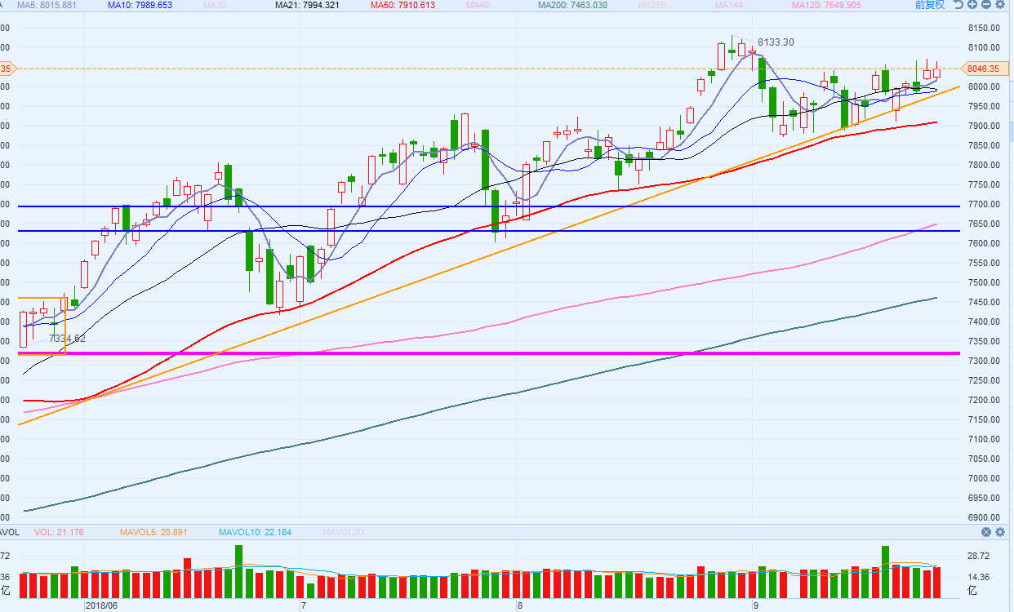 图 8

1. 标普500本周累计下跌-0.54%，本季度标普累计上涨7.2%，是13年以来的最大涨幅。在上周新高之后本周周线收孕线，小绿十字，全周波幅很小，只有28点，日线如图 9所示，周五已经踩到趋势线的支撑，如果未来进一步下跌破趋势线，大的支撑在2880及MA50附近。

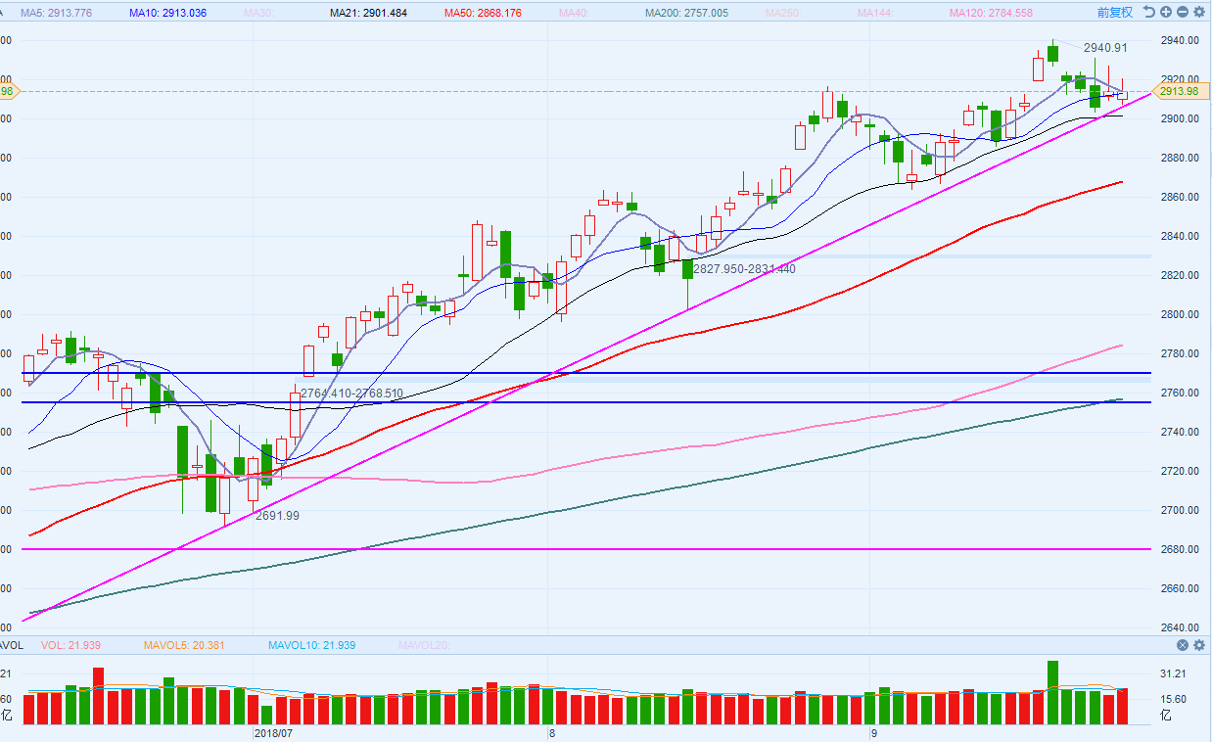

图 9

## 数字货币

1. BTC/USD：截止周六15：30，比特币本周累计下跌-2.21%，报6530.7，日线如图 10所示，上方趋势线位置压力明显。

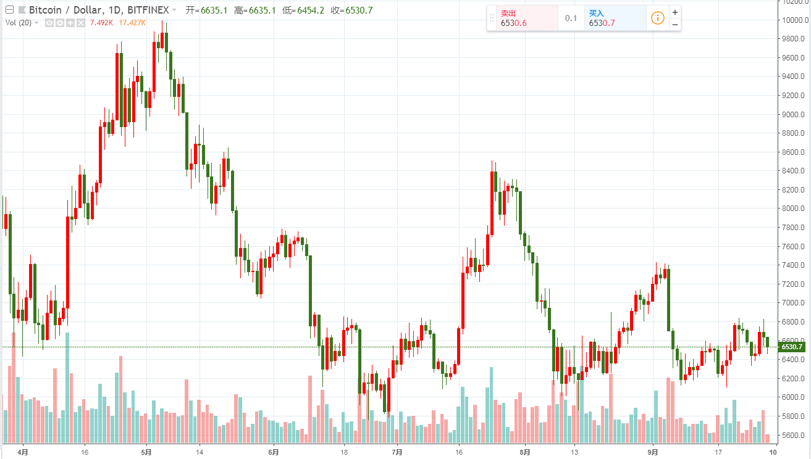

图 10

## 大宗期货

1. 原油：布油本周上涨,5.34%，报82.88，创14年以来新高，WTI原油本周上涨3.97%，报收73.53，接近新高位置；
2. 黄金：黄金本周累计下跌-0.61%，日线如图 11所示。

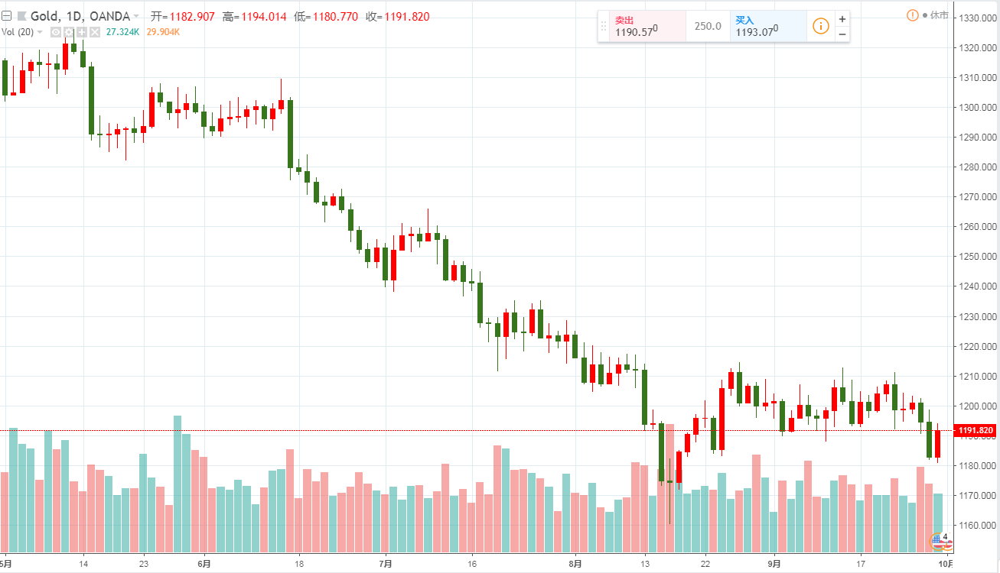

图 11

## 汇率

1. 港币：上周港币大幅升值后，本周港币又大幅贬值0.25%，当前汇率7.8267，日线如图 12所示。

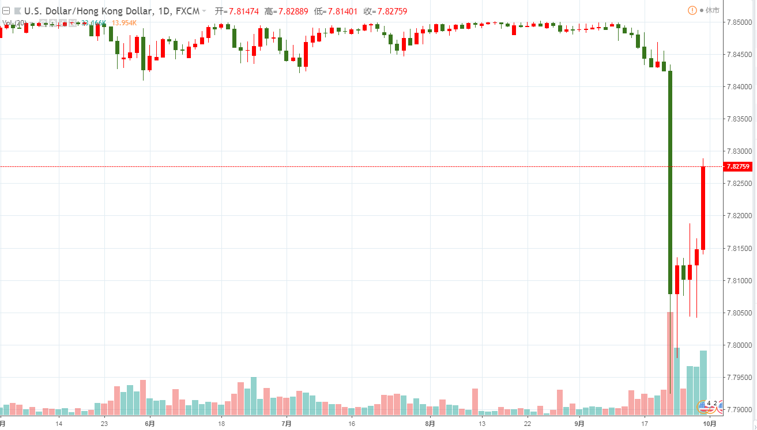

图 12

1. Hibor港币：隔夜拆借利率3.8821（相对非常高，受季末及加息影响）。多个周期（2月，3月，6月，12月）的hibor依旧在较高位置。
2. 人民币：本周美元/人民币累计上涨0.57%，下附美元/人民币周线图。

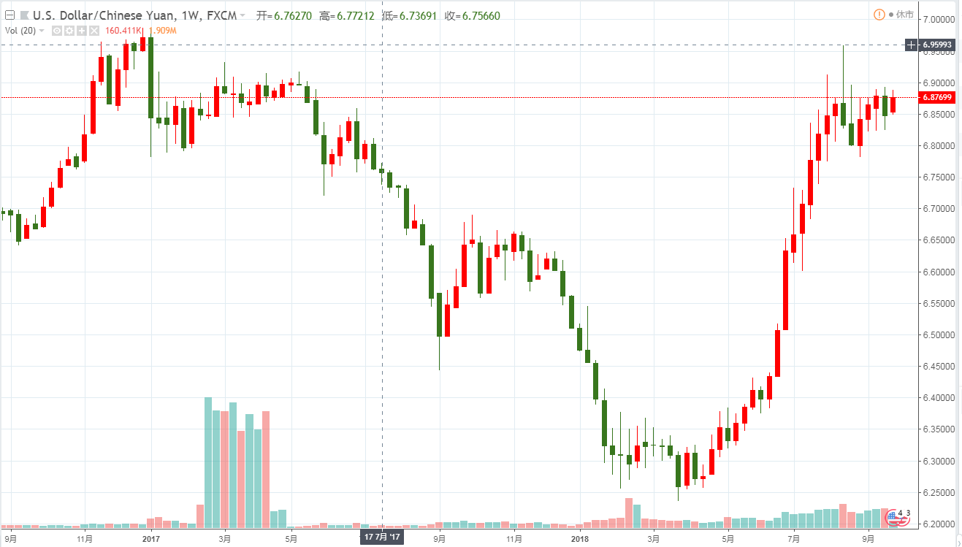

1. 美元：本周美元累计上涨1.03%，加息的影响周四大涨，日线如图 13所示。

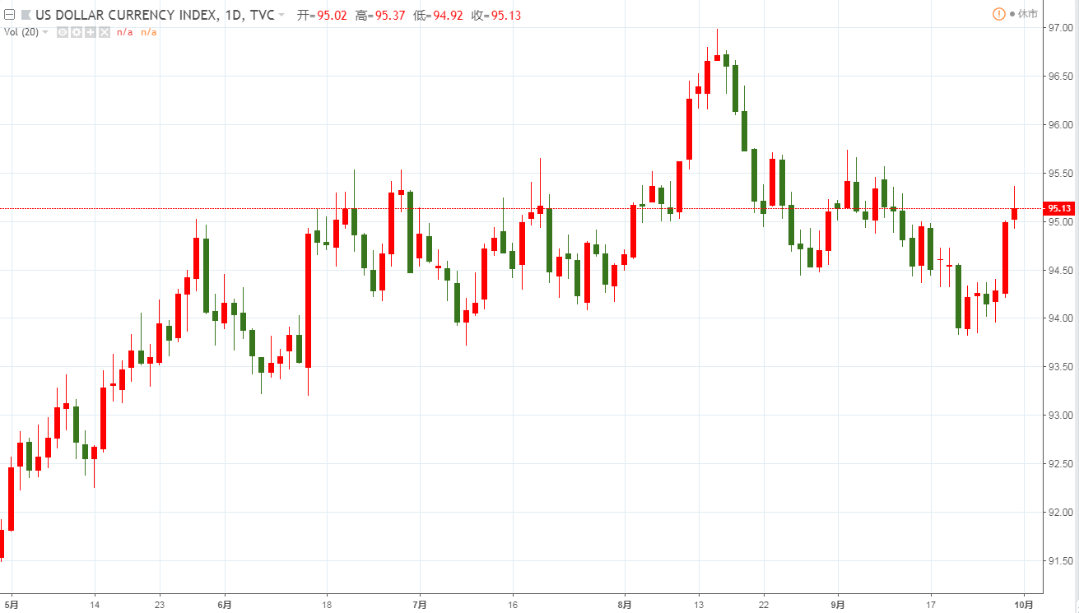

图 13

1. 日元：本周美元/日元本周累计上涨1.02%，报112.54，日元本周继续贬值，下附，美元/日元日线图。

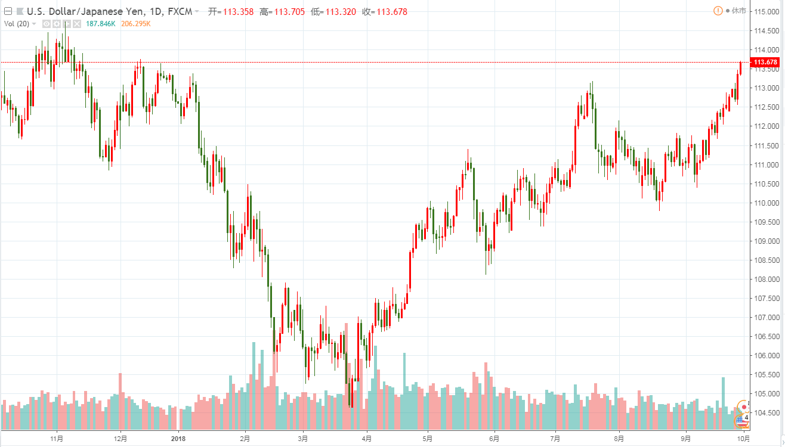

1. 欧元：欧元/美元本周累计下跌-1.25%，日线如图 14所示。

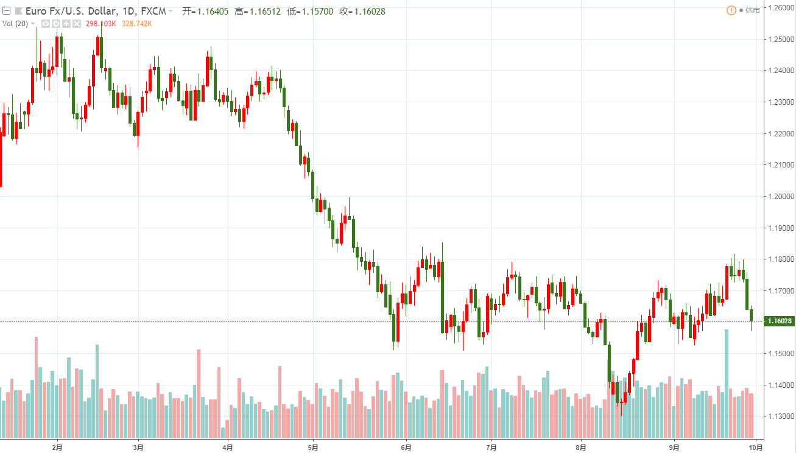

图 14

## 国债

1. 美国国债：美国十年期国债收益率本周累计下跌-0.07%，报3.063，日线如图 15所示。

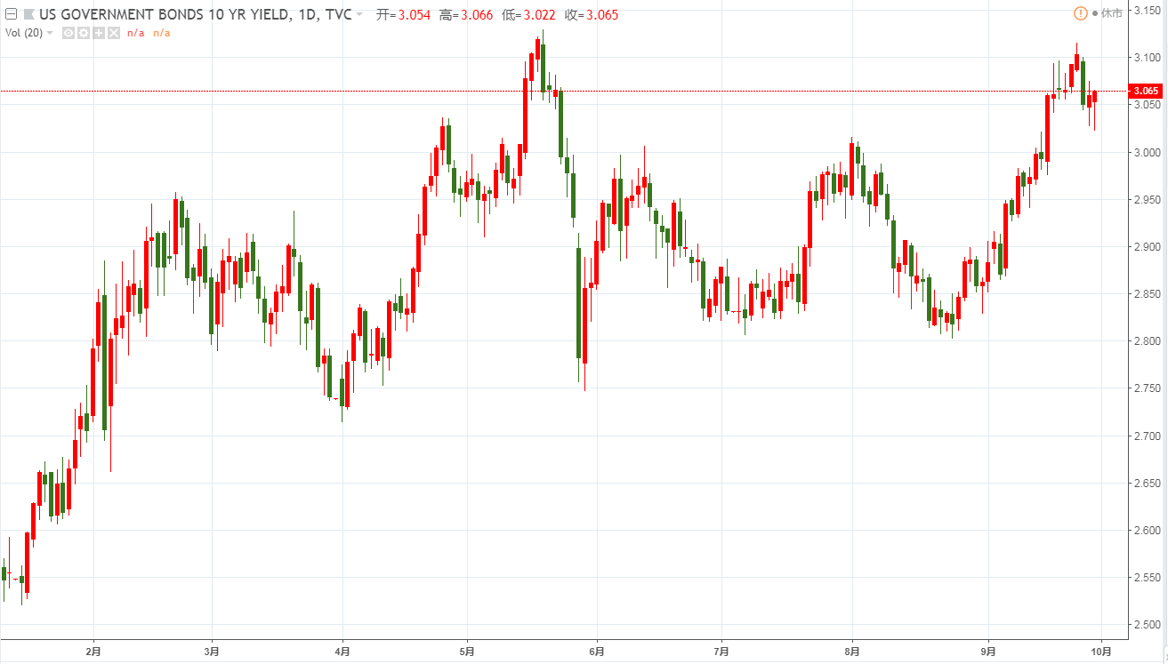

图 15

1. 中国国债：中国十年期国债收益率本周累计下跌-1.80%，目前报3.653。

## 央行逆回购操作

本周央行分别在周二进行了600亿7天逆回购操作，本周净回笼2300亿，下周二、三、四各有500、200、300亿14天逆回购到期。